《勾股定理》典型例题分析
一、知识要点：
1、勾股定理
勾股定理：直角三角形两直角边的平方和等于斜边的平方。也就是说：如果直角三角形的两直角边为a、b，斜边为c ，那么 a² + b²= c²。公式的变形：a² = c²- b²， b²= c²-a² 。
2、勾股定理的逆定理
如果三角形ABC的三边长分别是a，b，c，且满足a² + b²= c²，那么三角形ABC 是直角三角形。这个定理叫做勾股定理的逆定理.
该定理在应用时，同学们要注意处理好如下几个要点：
- 已知的条件：某三角形的三条边的长度.
②满足的条件：最大边的平方=最小边的平方+中间边的平方.
③得到的结论：这个三角形是直角三角形，并且最大边的对角是直角.
④如果不满足条件，就说明这个三角形不是直角三角形。
3、勾股数
满足a² + b²= c²的三个正整数，称为勾股数。注意：①勾股数必须是正整数，不能是分数或小数。②一组勾股数扩大相同的正整数倍后，仍是勾股数。常见勾股数有：
（3，4，5 ）(5，12，13 ) ( 6，8，10 ) ( 7，24，25 ) ( 8，15，17 )(9，12，15 )
- 最短距离问题：主要
- 运用的依据是两点之间线段最短。
二、考点剖析
考点一：利用勾股定理求面积
1、求阴影部分面积：（1）阴影部分是正方形；（2）阴影部分是长方形；（3）阴影部分是半圆．
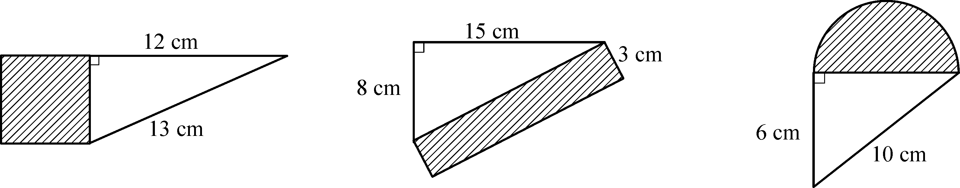

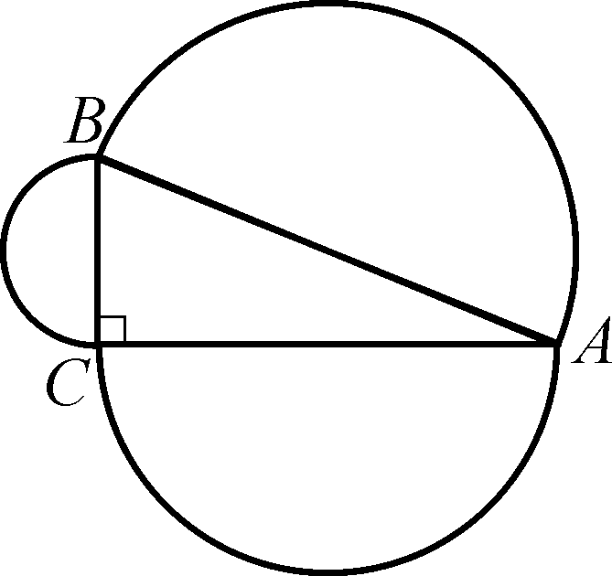
2. 如图，以Rt△ABC的三边为直径分别向外作三个半圆，试探索三个半圆的面积之间的关系．

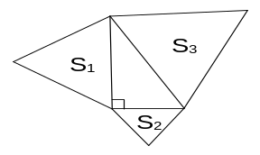
3、如图所示，分别以直角三角形的三边向外作三个正三角形，其面积分别是S₁、S₂、S₃，则它们之间的关系是（ ）
A. S₁- S₂= S₃ B. S₁+ S₂= S₃ C. S₂+S₃< S₁ D. S₂- S₃=S₁

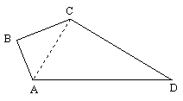
4、四边形ABCD中，∠B=90°，AB=3，BC=4，CD=12，AD=13，求四边形ABCD的面积。

5、(难）在直线上依次摆放着七个正方形（如图4所示）。已知斜放置的三个正方形的面积分别是1、2、3，正放置的四个正方形的面积依次是、=_____________。

考点二：在直角三角形中，已知两边求第三边
1．在直角三角形中,若两直角边的长分别为1cm，2cm ，则斜边长为 ．
2．已知直角三角形的两边长为3、2，则另一条边长的平方是
3、已知直角三角形两直角边长分别为5和12， 求斜边上的高．

4、把直角三角形的两条直角边同时扩大到原来的2倍，则斜边扩大到原来的（ ）
A． 2倍 B． 4倍 C． 6倍 D． 8倍
5、在Rt△ABC中，∠C=90°
①若a=5，b=12，则c=___________；
②若a=15，c=25，则b=___________；
③若c=61，b=60，则a=__________；
④若a∶b=3∶4，c=10则Rt△ABC的面积是=________。
6、如果直角三角形的两直角边长分别为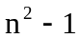，2n（n>1），那么它的斜边长是（ ）
A、2n B、n+1 C、n²－1 D、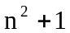
7、在Rt△ABC中，a,b,c为三边长，则下列关系中正确的是（ ）
A.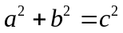 B. 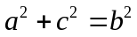 C. 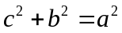 D.以上都有可能
8、已知Rt△ABC中，∠C=90°，若a+b=14cm，c=10cm，则Rt△ABC的面积是（ ）
A、24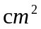 B、36 C、48 D、60
- 已知x、y为正数，且│x²-4│+（y²-3）²=0，如果以x、y的长为直角边作一个直角三角形，那么以这个直角三角形的斜边为边长的正方形的面积为（ ）
A、5 B、25 C、7 D、15
- 已知在△ABC中，AB=13cm，AC=15cm，高AD=12cm，求△ABC的周长。
（提示：两种情况）
考点三：应用勾股定理在等腰三角形中求底边上的高
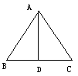
例、如图1所示，等腰中，，是底边上的高，若，求 ①AD的长；②ΔABC的面积．

考点四：勾股数的应用、利用勾股定理逆定理判断三角形的形状、最大、最小角的问题
1、下列各组数据中的三个数，可作为三边长构成直角三角形的是（ ）
A. 4，5，6 B. 2，3，4 C. 11，12，13 D. 8，15，17
2、若线段a，b，c组成直角三角形，则它们的比为（ ）
A、2∶3∶4 B、3∶4∶6 C、5∶12∶13 D、4∶6∶7
3、下面的三角形中：
①△ABC中，∠C=∠A－∠B；
②△ABC中，∠A：∠B：∠C=1：2：3；
③△ABC中，a：b：c=3：4：5；
④△ABC中，三边长分别为8，15，17．
其中是直角三角形的个数有（ ）．
A．1个 B．2个 C．3个 D．4个
4、若三角形的三边之比为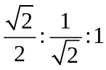，则这个三角形一定是（ ）
A.等腰三角形 B.直角三角形
C.等腰直角三角形 D.不等边三角形
5、已知a，b，c为△ABC三边，且满足(a²－b²)(a²+b²－c²)＝0，则它的形状为（ ）
A.直角三角形 B.等腰三角形
C.等腰直角三角形 D.等腰三角形或直角三角形
6、将直角三角形的三条边长同时扩大同一倍数, 得到的三角形是( )
A． 钝角三角形 B. 锐角三角形 C. 直角三角形 D. 等腰三角形
7、若△ABC的三边长a,b,c满足试判断△ABC的形状。

8、△ABC的两边分别为5,12，另一边为奇数，且a+b+c是3的倍数，则c应为 ，此三角形为 。

例3：求
（1）若三角形三条边的长分别是7,24,25，则这个三角形的最大内角是 度。
（2）已知三角形三边的比为1：：2，则其最小角为 。
考点五:应用勾股定理解决楼梯上铺地毯问题
某楼梯的侧面视图如图3所示，其中米，，，因某种活动要求铺设红色地毯，则在AB段楼梯所铺地毯的长度应为 ．
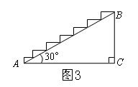
考点六、利用列方程求线段的长（方程思想）
１、小强想知道学校旗杆的高，他发现旗杆顶端的绳子垂到地面还多1米，当他把绳子的下端拉开5米后，发现下端刚好接触地面，你能帮他算出来吗？
A
B
C

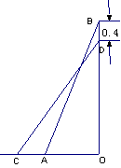
2、一架长2.5的梯子，斜立在一竖起的墙上，梯子底端距离墙底0.7（如图），如果梯子的顶端沿墙下滑0.4，那么梯子底端将向左滑动 米

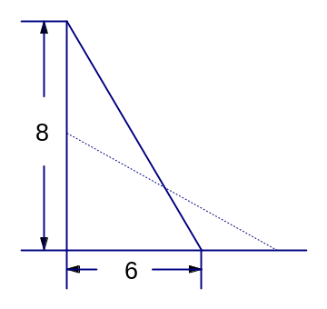
3、如图，一个长为10米的梯子，斜靠在墙面上，梯子的顶端距地面的垂直距离为8米，如果梯子的顶端下滑1米，那么，梯子底端的滑动距离 1米，（填“大于”，“等于”，或“小于”）

4、在一棵树10 m高的B处，有两只猴子，一只爬下树走到离树20m处的池塘A处；另外一只爬到树顶D处后直接跃到A外，距离以直线计算，如果两只猴子所经过的距离相等，试问这棵树有多高？
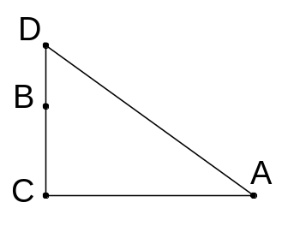

5、如图，是一个外轮廓为矩形的机器零件平面示意图，根据图中标出尺寸（单位：mm）计算两圆孔中心A和B的距离为 .
60
120
140
B
60
A
C
第5题图7

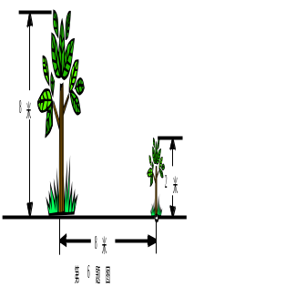
6、如图：有两棵树，一棵高8米，另一棵高2米，两树相距8米，一只小鸟从一棵树的树梢飞到另一棵树的树梢，至少飞了 米．
xzx
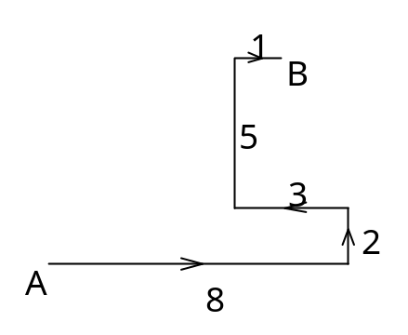
7、如图18-15所示，某人到一个荒岛上去探宝，在A处登陆后，往东走8km，又往北走2km，遇到障碍后又往西走3km，再折向北方走到5km处往东一拐，仅1km就找到了宝藏，问：登陆点（A处）到宝藏埋藏点（B处）的直线距离是多少？

图18-15
考点七：折叠问题（较难的一类）
1、如图，有一张直角三角形纸片，两直角边AC=6，BC=8，将△ABC折叠，使点B与点A重合，折痕为DE，则CE等于（ ）
A. 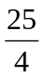 B. 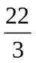 C. 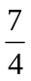 D.

2、如图所示，已知△ABC中，∠C=90°，AB的垂直平分线交BC于M，交AB于N，若AC=4，MB=2MC，求AB的长．
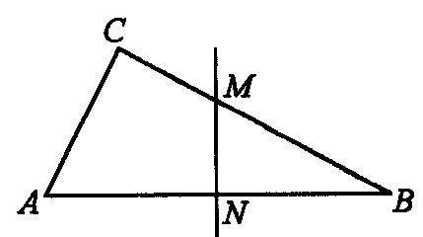

3、折叠矩形ABCD的一边AD,点D落在BC边上的点F处,已知AB=8CM,BC=10CM,求CF 和EC。
A
B
C
E
F
D

4、如图，在长方形ABCD中，DC=5，在DC边上存在一点E，沿直线AE把△ABC折叠，使点D恰好在BC边上，设此点为F，若△ABF的面积为30，求折叠的△AED的面积
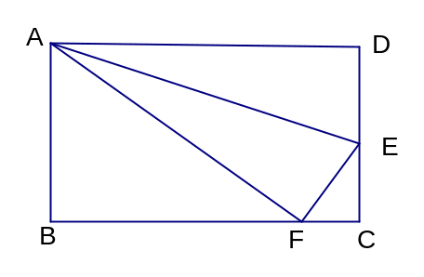

5、如图，矩形纸片ABCD的长AD=9㎝，宽AB=3㎝，将其折叠，使点D与点B重合，那么折叠后DE的长是多少？

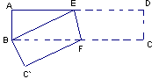

6、如图，在长方形ABCD中，将ABC沿AC对折至AEC位置，CE与AD交于点F。
（1）试说明：AF=FC；（2）如果AB=3，BC=4，求AF的长
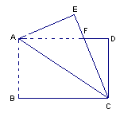

7、如图2所示，将长方形ABCD沿直线AE折叠，顶点D正好落在BC边上F点处，已知CE=3cm，AB=8cm，则图中阴影部分面积为_______．
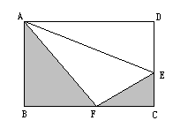

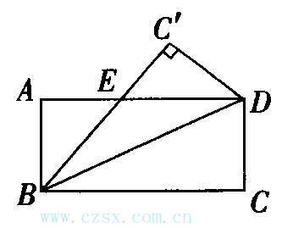
8、如图2-3，把矩形ABCD沿直线BD向上折叠，使点C落在C′的位置上，已知AB=3，BC=7，重合部分△EBD的面积为________．

9、（难）如图5，将正方形ABCD折叠，使顶点A与CD边上的点M重合，折痕交AD于E，交BC于F，边AB折叠后与BC边交于点G。如果M为CD边的中点，求证：DE：DM：EM=3：4：5。
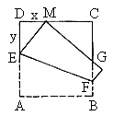

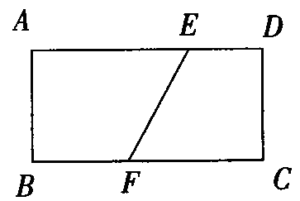
10、如图2-5，长方形ABCD中，AB=3，BC=4，若将该矩形折叠，使C点与A点重合，则折叠后痕迹EF的长为（ ）
A．3.74 B．3.75 C．3.76 D．3.77

2-5

11、（稍难）如图1-3-11，有一块塑料矩形模板ABCD，长为10cm，宽为4cm，将你手中足够大的直角三角板 PHF 的直角顶点P落在AD边上（不与A、D重合），在AD上适当移动三角板顶点P：
①能否使你的三角板两直角边分别通过点B与点C？若能，请你求出这时 AP 的长；若不能，请说明理由.
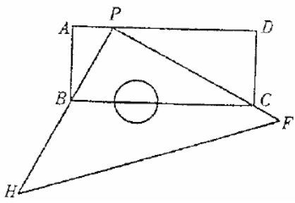
②再次移动三角板位置，使三角板顶点P在AD上移动，直角边PH 始终通过点B，另一直角边PF与DC的延长线交于点Q，与BC交于点E，能否使CE=2cm？若能，请你求出这时AP的长；若不能，请你说明理由.
（提示：根据勾股定理，列出一元二次方程，超初二范围）

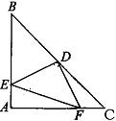
12、（难）如图所示，△ABC是等腰直角三角形，AB=AC，D是斜边BC的中点，E、F分别是AB、AC边上的点，且DE⊥DF，若BE=12，CF=5．求线段EF的长。
（提示：连接AD，证△AED≌△CFD, 可得AE=CF=5，AF=BE=12，即可求）

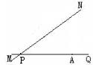
13、（好）如图，公路MN和公路PQ在点P处交汇，且∠QPN＝30°，点A处有一所中学，AP＝160m。假设拖拉机行驶时，周围100m以内会受到噪音的影响，那么拖拉机在公路MN上沿PN方向行驶时，学校是否会受到噪声影响？请说明理由，如果受影响，已知拖拉机的速度为18km/h，那么学校受影响的时间为多少秒？

考点八：应用勾股定理解决勾股树问题
- 如图所示，所有的四边形都是正方形，所有的三角形都是直角三角形，其中
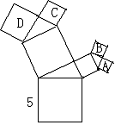最大的正方形的边长为5，则正方形A，B，C，D的面积的和为

2、（好，稍难）已知△ABC是边长为1的等腰直角三角形，以Rt△ABC的斜边AC为直角边，画第二个等腰Rt△ACD，再以Rt△ACD的斜边AD为直角边，画第三个等腰Rt△ADE，…，依此类推，第n个等腰直角三角形的斜边长是 （  ）^{n} ． 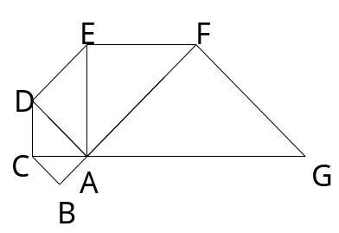
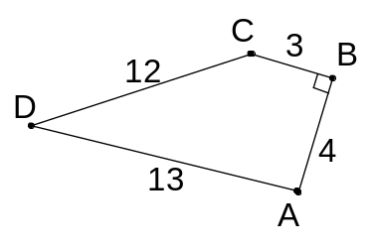
考点九、图形问题
1、如图1，求该四边形的面积
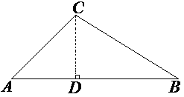

2、已知，在△ABC中，∠A = 45°，AC = ，AB = +1，则边BC的长为 ．

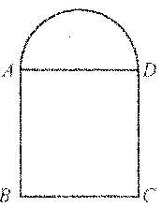
3、（好，稍难）某公司的大门如图所示,其中四边形ＡＢＣＤ是长方形,上部是以ＡＤ为直径的半圆,其中ＡＢ=2.3ｍ，ＢＣ=2ｍ,现有一辆装满货物的卡车,高为2.5ｍ,宽为1.6ｍ,问这辆卡车能否通过公司的大门?并说明你的理由
.

4、将一根长24㎝的筷子置于地面直径为5㎝，高为12㎝的圆柱形水杯中，设筷子露在杯子外面的长为h㎝，则h的取值范围 。

5、如图，铁路上A、B两点相距25km，C、D为两村庄，DA垂直AB于A，CB垂直AB于B，已知AD=15km，BC=10km，现在要在铁路AB上建一个土特产品收购站E，使得C、D两村到E站的距离相等，则E站建在距A站多少千米处？
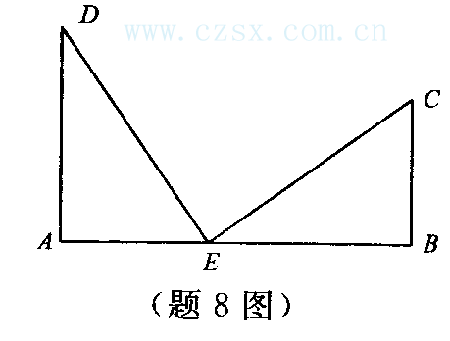
考点十：其他图形与直角三角形
如图是一块地，已知AD=8m，CD=6m，∠D=90°，AB=26m，BC=24m，求这块地的面积。
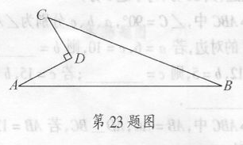

考点十一：与展开图有关的计算
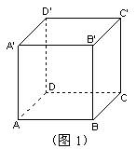
1、如图，在棱长为1的正方体ABCD—A’B’C’D’的表面上，求从顶点A到顶点C’的最短距离．

2、如图一个圆柱，底圆周长6cm，高4cm，一只蚂蚁沿外壁爬行，要从A点爬到B点，则最少要爬行 cm
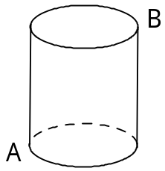

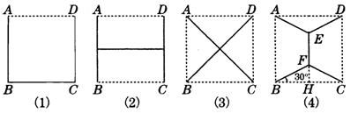
3、国家电力总公司为了改善农村用电电费过高的现状，目前正在全国各地农村进行电网改造，某地有四个村庄A、B、C、D，且正好位于一个正方形的四个顶点，现计划在四个村庄联合架设一条线路，他们设计了四种架设方案，如图实线部分．请你帮助计算一下，哪种架设方案最省电线．

3 3 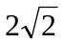  +1

考点十二、航海问题
1、一轮船以16海里/时的速度从A港向东北方向航行，另一艘船同时以12海里/时的速度从A港向西北方向航行，经过1.5小时后，它们相距________海里．

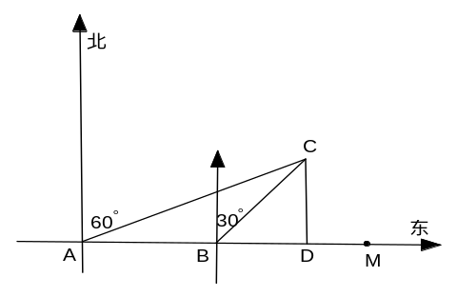
2、（不难，考一元二次方程，超初二范围）如图，某货船以24海里／时的速度将一批重要物资从A处运往正东方向的M处，在点A处测得某岛C在北偏东60°的方向上。该货船航行30分钟到达B处，此时又测得该岛在北偏东30°的方向上，已知在C岛周围9海里的区域内有暗礁，若继续向正东方向航行，该货船有无暗礁危险？试说明理由。

3、如图，某沿海开放城市A接到台风警报，在该市正南方向260km的B处有一台风中心，沿BC方向以15km/h的速度向D移动，已知城市A到BC的距离AD=100km，那么台风中心经过多长时间从B点移到D点？如果在距台风中心30km的圆形区域内都将有受到台风的破坏的危险，正在D点休闲的游人在接到台风警报后的几小时内撤离才可脱离危险？
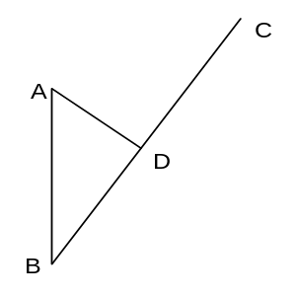

考点十三、网格问题
1、如图，正方形网格中，每个小正方形的边长为1，则网格上的三角形ABC中，边长为无理数的边数是（ ）
A．0 B．1 C．2 D．3
2、如图，正方形网格中的△ABC，若小方格边长为1，则△ABC是 （ ）
A.直角三角形 B.锐角三角形 C.钝角三角形 D.以上答案都不对
3、如图，小方格都是边长为1的正方形,则四边形ABCD的面积是 ( )
A． 25 B. 12.5 C. 9 D. 8.5
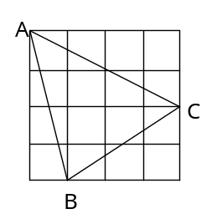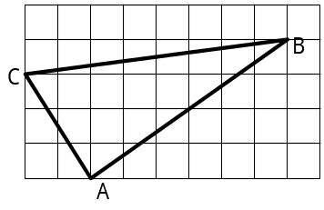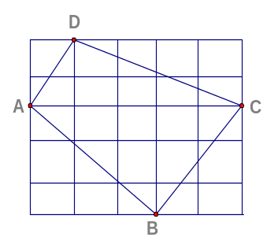
（图1） （图2） （图3）
4、如图，正方形网格中的每个小正方形边长都是1，每个小格的顶点叫格点，以格点为顶点分别按下列要求画三角形：
①使三角形的三边长分别为3、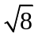、（在图甲中画一个即可）；
②使三角形为钝角三角形且面积为4（在图乙中画一个即可）．
